**Двоичный поиск.** Рассмотрим множество *A*={*a*1, *a*2, ..., *an*}, элементами которого являются упорядоченные в порядке возрастания целые числа. Напишите программу, которая определяет, содержит ли множество *A* заданное число *p*. Оцените временную сложность написанной программы.

Используя метод “*разделяй и властвуй*”, напишите программу, которая находит наибольший общий делитель натуральных чисел *a*1, *a*2, ..., *an*

**Задача о Ханойских башнях.\*** Рассмотрим три стержня, обозначенные 1, 2 и 3, а также *n* дисков различного размера с центральными отверстиями (*рис. 1*).

Вначале все диски нанизаны на стержень 1, в порядке уменьшения диаметров от основания к вершине стержня. Напишите программу, которая вычисляет последовательность переноса всех дисков на стержень 2 с использованием стержня 3 как вспомогательного и соблюдением следующих правил:

– за один шаг переносится ровно один диск;

– любой диск можно класть только на диск большего размера.

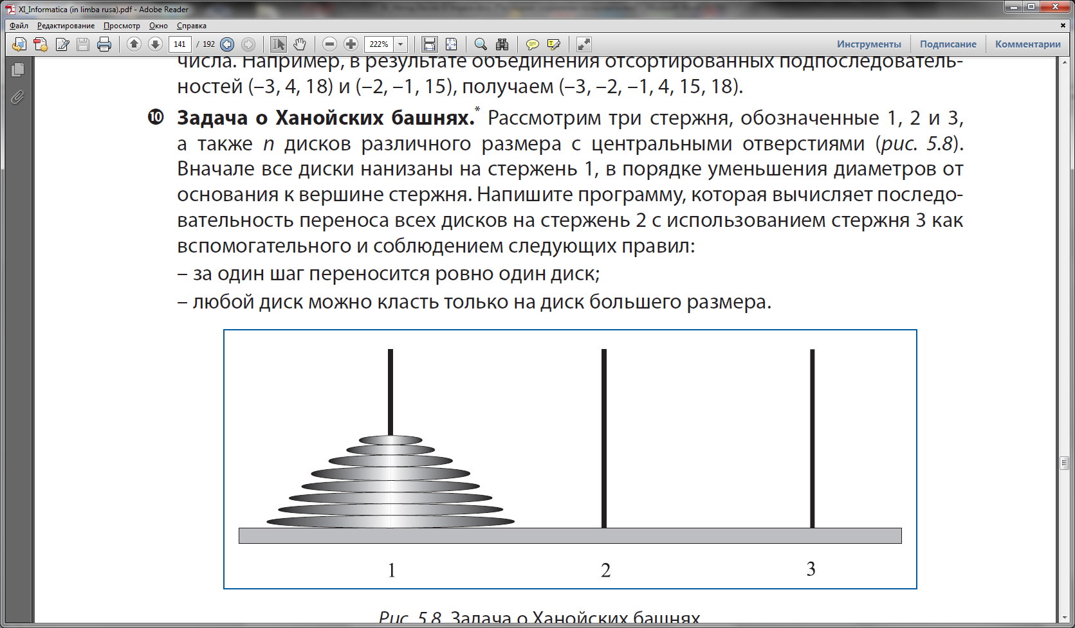

*Указания.* Перемещение произвольного диска со стержня *i* на *j* может быть представлено в виде пары (*i*, *j*), где *i*, *j $∈$*{1, 2, 3}, *i*≠*j*. Через *H*(*m*, *i*, *j*) обозначим последовательность перемещений, необходимых для переноса первых *m* дисков (естественно, тех, что расположены сверху) со стержня *i* на стержень *j*. Например,

*H*(1, 1, 2)=(1, 2);

*H*(2, 1, 2)=(1, 3), (1, 2), (3, 2);

*H*(3, 1, 2)=(1, 2), (1, 3), (2, 3), (1, 2), (3, 1), (3, 2), (1, 2).

В общем случае,

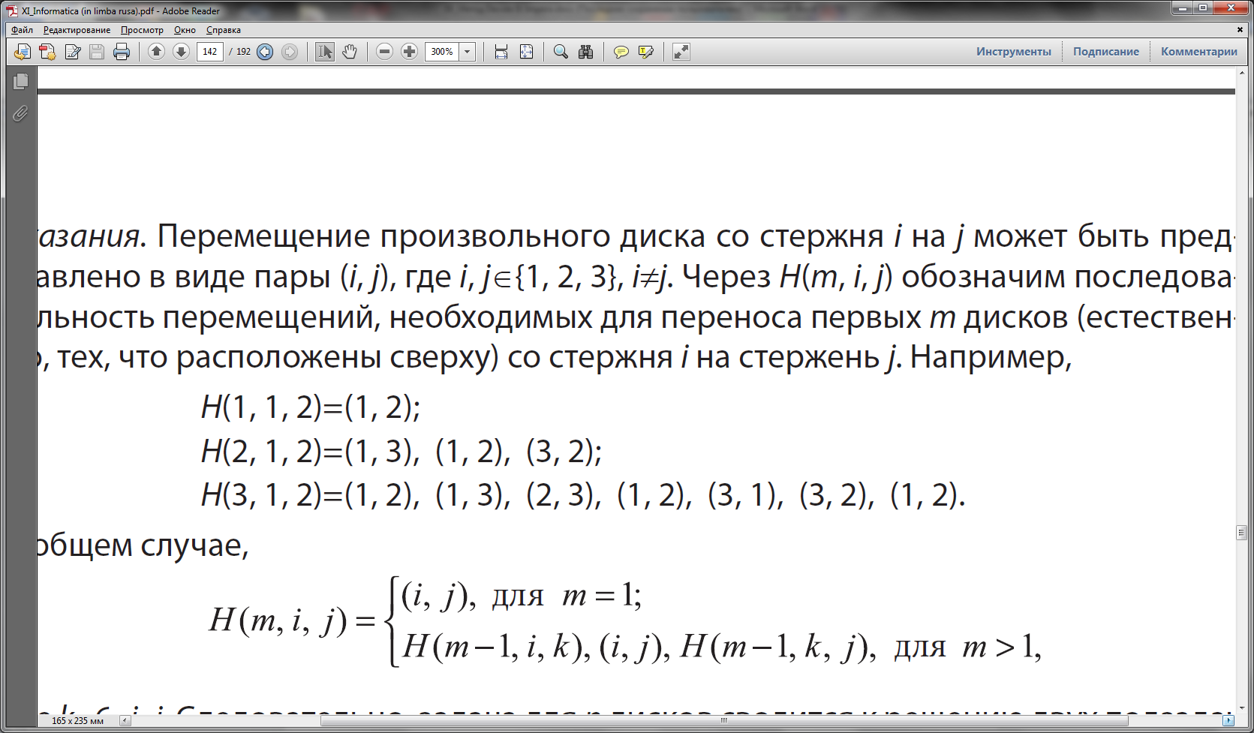

где *k*=6–*i*–*j*. Следовательно, задача для *n* дисков сводится к решению двух подзадач того же типа для (*n*–1) диска.